***SHADOW TRANSFORM***

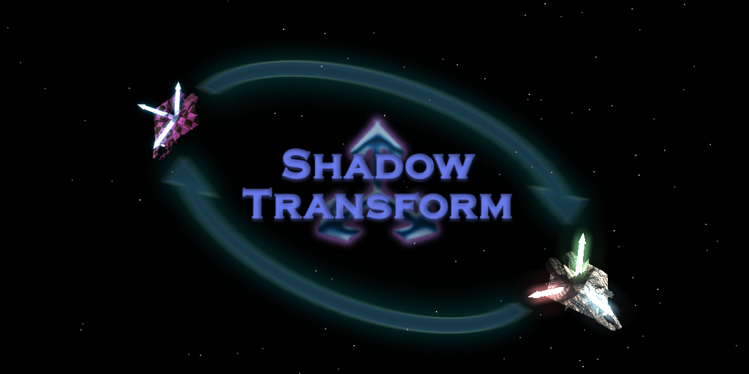

*Small asset with a big power!*

**Contents:**

Как это ускоряет игру? 3

Как применить? 5

Детальная настройка 8

Интересные возможности 16

Тестовые примеры 22

Почему Вам нужна версия [Pro]? 26

Возможные проблемы и их решение 27

Благодарности 29

Контакты 30

# What is ShadowTransform?

В любой игре в область, захватываемую камерой, одномоментно попадает лишь малая часть из существующих на уровне объектов. ***Unity*** снижает вычислительную нагрузку, не рисуя объекты, находящиеся далеко за границей кадра, но…

Невидимые в кадре объекты всё ещё остаются ***активными***. Это значит, что они выполняют **Update** связанныхскриптов, участвуют в расчёте физики и столкновений.   
А это впустую тратит **много** процессорного времени!

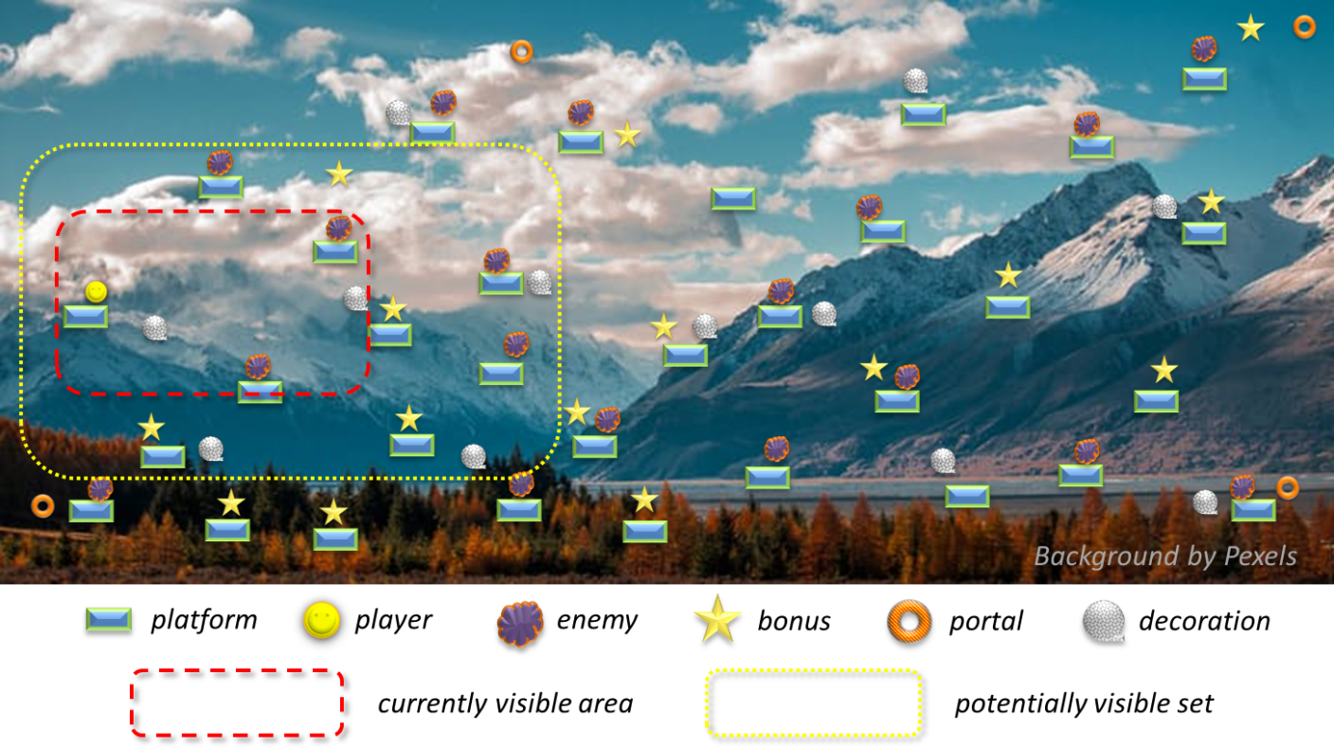

*Объекты за пределами области Potentially Visible Set (область потенциальной видимости), не требуют регулярного обновления*

***Wolf PVS Optimizer*** динамически отключает объекты,   
**не задействованные** **сейчас** в игровом процессе. Слишком далёкие или не видимые для игрока предметы, персонажи, элементы ландшафта станут **неактивны** до тех пор, пока игрок снова не приблизится к ним. Эта простая технология даёт в насыщенных играх **прирост производительности** **до 10 раз!**

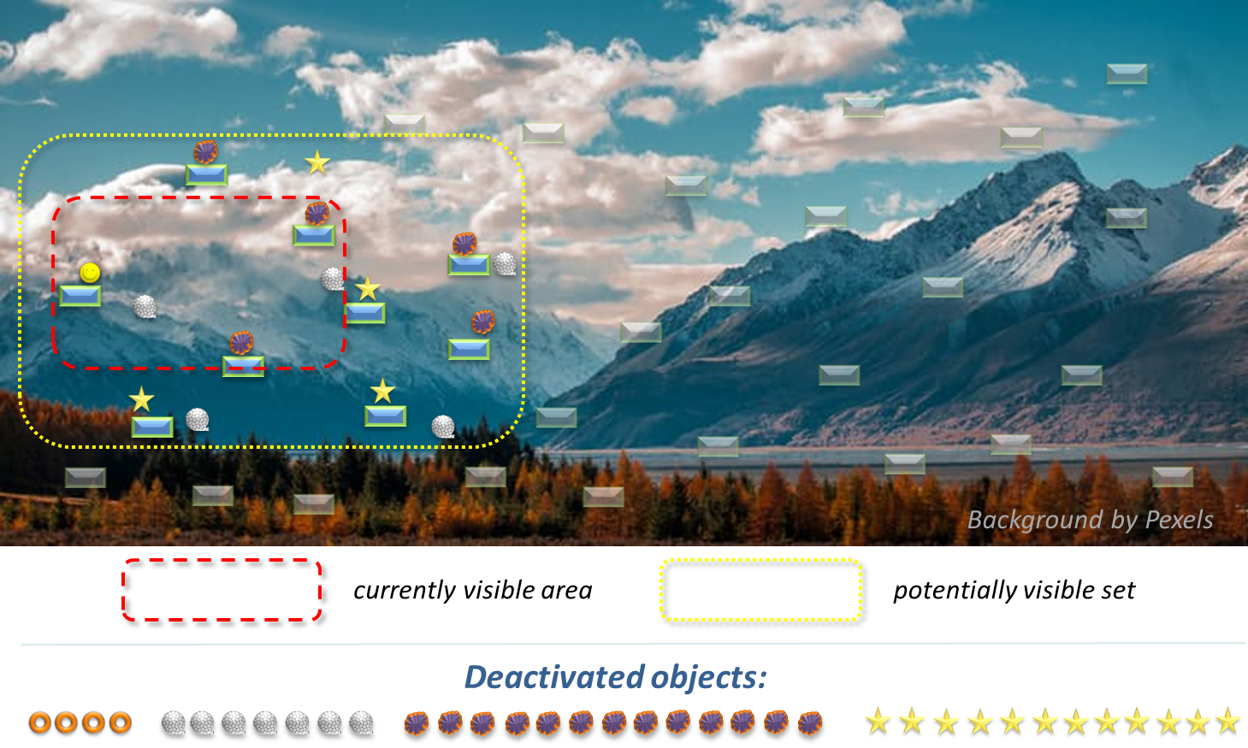

*Иными словами, если объекты так далеко от игрока, что он не может ни увидеть, ни взаимодействовать с ними – деактивируем их!*

Наш оптимизатор **не создаёт дополнительной нагрузки** на CPU и GPU, гибко настраивается, не влияет на рендеринг сцены, не нарушает работу пользовательских скриптов.

Он интегрируется с Вашими префабами и подсистемами Unity в одно действие. Позволяет легко и прозрачно управлять процессом. Идеальное дополнение встроенной системы **Occlusion Culling**!

|  |
| --- |
| ***Замечание:*** *в* ***Unity*** *есть свои подсистемы оптимизации, такие, как* ***Level Of Details (LOD)*** *и* ***Occlusion Culling****.**Разработчики* ***Unity*** *проделали огромную работу, и эти системы весьма эффективны в плане* ***отсечения невидимых полигонов.******Wolf PVS Optimizer*** *не заменяет, а* ***дополняет их****, беря на себя то, что* ***не умеют стандартные системы****.* |

# How to install?

Ускорить Вашу игру при помощи ***Wolf PVS Optimizer*** можно в три простых действия:

**1.** **Добавьте оптимизатор в проект**

**а)** Откройте Ваш проект в **Unity**. В области структуры проекта (Project), выберите папку для установки, кликните правой кнопкой мыши, и в выпадающем меню выберите ***«Import Package\Custom Package»***:

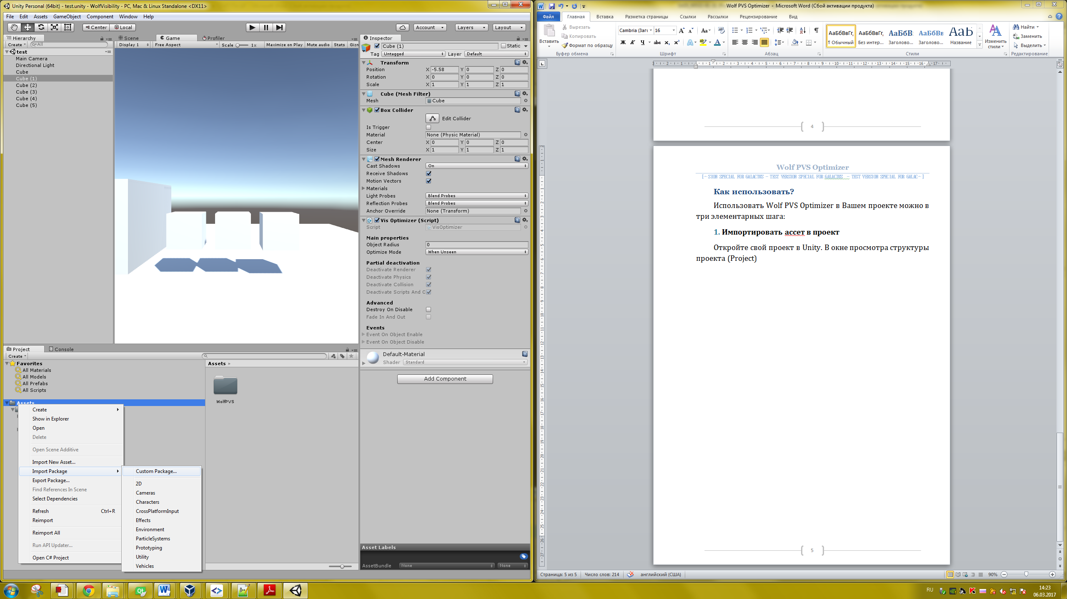

**б)** Выберите в диалоговом окне файл ассета ***«WolfPVS.unitypackage»,*** подтвердите выполнение импорта всех его составляющих.

**2.** **Добавьте в сцену контроллер видимости**

**а)** Откройте сцену, которую Вы хотите ускорить при помощи ***Wolf  PVS  Optimizer***. Найдите объект, содержащий **главную камеру**, и добавьте в него скрипт контроллера видимости ***«WPVS_Controller.cs»***.

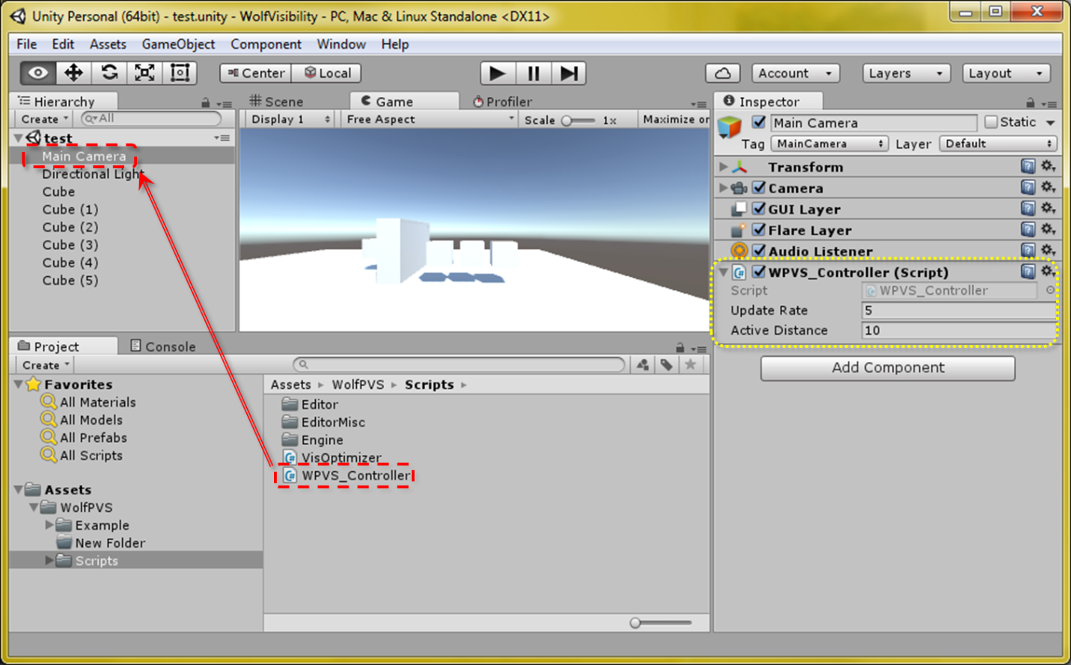

**б)** Настройте контроллер в соответствие с параметрами Вашей сцены. Настройки всего две:

– **Update Rate**: частота обновления сведений о потенциальной и текущей видимости. ***Чем больше число – тем реже обновления*** *(меньше нагрузка от оптимизатора)*. Значение по умолчанию **оптимально** для большинства случаев.

– **Active Distance:** расстояние (примерное), на котором **некрупные** объекты (в среднем) становятся неразличимы. Оптимальное значение зависит от **масштаба сцены**.

**3.** **Добавьте объектам сцены оптимизирующий скрипт**

**а)** Выберите объекты, которые разумно оптимизировать. Это могут быть *(расположены в порядке уменьшения эффекта от оптимизации)*:

– персонажи со сложными скриптами поведения;

– объекты со сложной физической моделью;

– триггеры, реагирующие на положение объектов;

– иные динамические объекты с добавленными скриптами;

– небольшие и слабые источники освещения.

**б)** Добавьте выбранным объектам скрипт ***«VisOptimizer.cs»***.

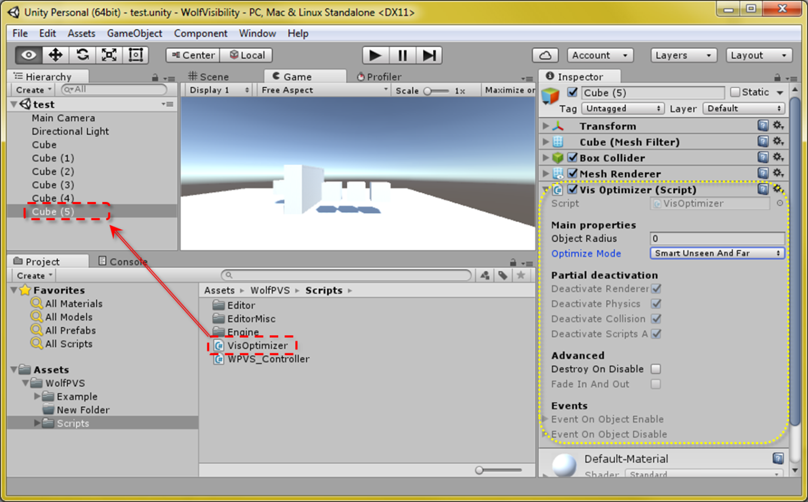

**Всё готово! Запускайте сцену!**

# How to use?

Наш ***Wolf PVS Optimizer*** можно гибко и удобно настраивать. Для достижения **максимальной эффективности**, можно установить параметры оптимизации независимо для каждого из объектов.

Параметры оптимизации для каждого объекта настраиваются в его скрипте ***Vis Optimizer***.

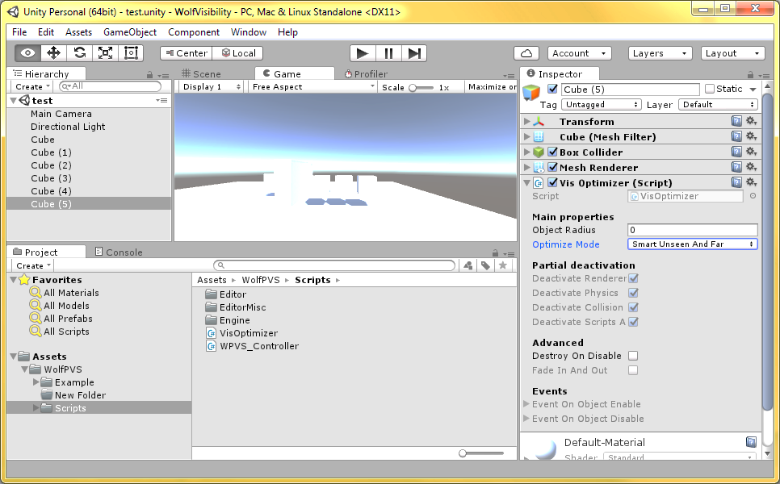

|  |
| --- |
| ***Замечание:*** *все параметры* ***Wolf PVS Optimizer****могут быть свободно изменены не только* ***в режиме редактора****, но и* ***в процессе проигрывания сцены*** *(через Инспектор или из скрипта).* |

* **1)** **Настройка алгоритма оптимизации для объекта**

Применяемый алгоритм оптимизации – наиболее важный из поддающихся настройке для объекта параметров. Для каждого из объектов ***Wolf PVS Optimizer*** применяет собственный алгоритм оптимизации, заданный в настройках объекта. Правильное задание этой настройки позволяет добиться ***идеального результата***.

Настройка задаётся полем **Optimize Mode**.

|  |
| --- |
| ***Совет:*** *при выборе режима, первым попробуйте:*   * ***«By Distance»*** *- для трёхмерной игры;* * ***«When Unseen»*** *- для двумерной игры;*   *P.S. Режим* ***«Smart Unseen And Far»*** *оптимален* ***для любой игры****… однако он доступен  только в Pro-версии оптимизатора ;)* |

Чтобы увидеть принцип работы этой настройки,  
 загрузите пример ***«FlowerBenchmark.unity»***

***Wolf PVS Optimizer*** предлагает следующие варианты:

***а)*** ***Always Awake***– оптимизация неактивна.

Объект **не будет деактивирован**, вне зависимости от того, где относительно него находится камера. Если объект был деактивирован ***Wolf PVS Optimizer*** в рамках другого режима оптимизации, переключение на «***Always Awake»*** приведёт к активации этого объекта.

**Удобен для:** временного отключения оптимизации.

***б)***  ***By Distance*** – самый простой и **легковесный** режим. Объект будет деактивирован, когда удалится от основной камеры **дальше**, чем на расстояние **Active Distance** (см. стр. 6). Направление камеры по отношению к объекту оптимизации не учитывается!

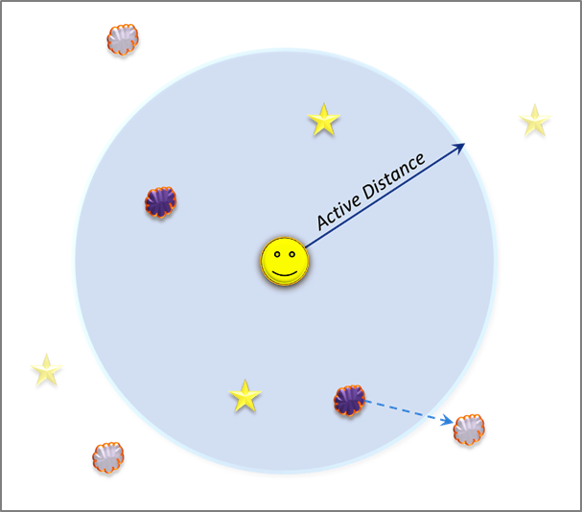

*Объект будет снова активирован, когда главная камера приблизится к нему на расстояние меньшее или равное****Active Distance.*** *Учитывается размер объекта.*

**Удобен для:**

– в закрытом пространстве – для любых объектов;

– некрупных второстепенных объектов;

– объектов, незаметных издалека;

– использования в сценах с видом от третьего лица.

***в)***  ***When Unseen*** – режим, в котором объект будет **деактивирован**, как только покинет **поле зрения главной камеры**. Как только он снова войдёт в поле зрения камеры, данный объект снова будет активирован.

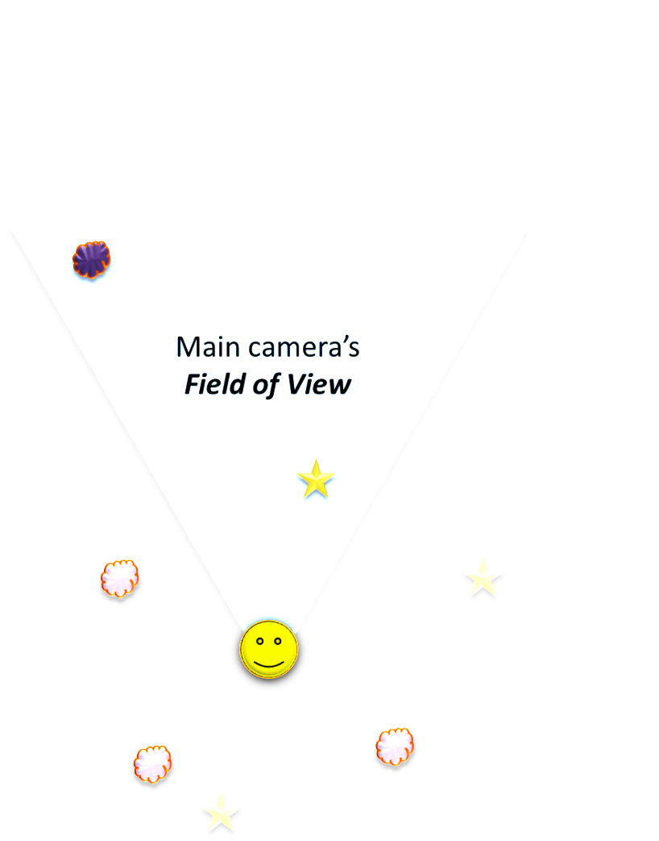

*Учитывается размер объекта, но не учитывается расстояние до него. Немного медленнее режима* ***«By Distance»****.*

**Удобен для:**

– повсеместного использования в сценах с видом «сбоку»;

– использования в сценах от третьего лица с видом «сверху» или «сверху-сзади» – для любых объектов, исчезновение которых ***вне поля зрения игрока*** допустимо;

–  в сценах с видом от первого лица – недосягаемым объектам.

**Не рекомендуется для:**

– большинства объектов в сценах с видом от первого лица;

– ситуаций, где с персонажем игрока взаимодействуют объекты из-за его поля зрения – например, монстр может атаковать игрока из-за спины или из-за края экрана.

***г)***  ***Smart Unseen And Far* [Pro]** – высокоэффективный универсальный режим ***«умной оптимизации»***, сочетающий достоинства режимов **«By Distance»** и **«When Unseen»**, но полностью ***избавленный******от недостатков*** обоих.

Гарантирует полное **отсутствие визуальных артефактов** оптимизации. Просто примените его – и объекты будут **автоматически оптимизированы** так, что Вы не заметите никаких отличий в игровом процессе…

***…ну, кроме прироста в скорости, конечно ;)***

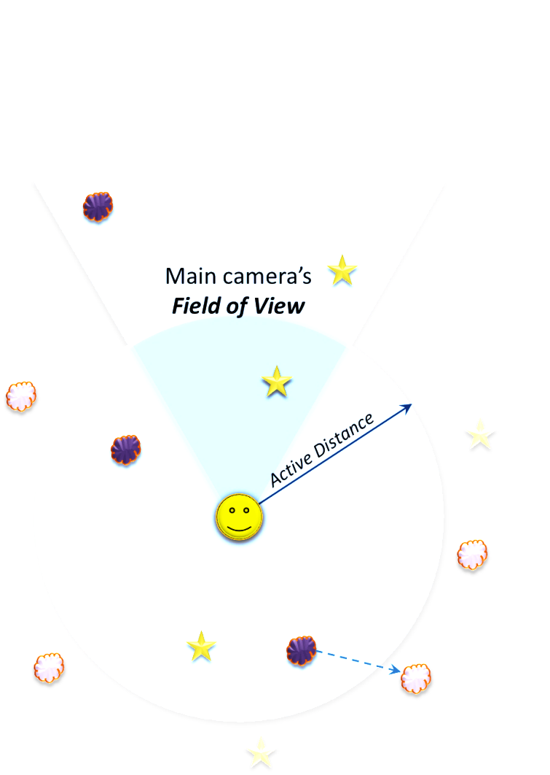

***Объекты не исчезают из поля зрения, пока они близко от игрока, и никогда не скрываются, пока они в кадре.***

*Монстры за спиной или за краем экрана продолжат* ***реагировать******на игрока*** *– но* ***далёкие*** *объекты, которые игрок не видит, и с которыми не может сейчас взаимодействовать,* ***деактивированы****.*

***Лучшее решение для больших проектов!***

**Доступен только в Pro-версии ассета!**

***д)***  ***Portal Mode* [Pro]** – режим для реализации оптимизации с использованием ***псевдо-портальной системы****.*

|  |
| --- |
| ***Справка:*** *с 1996 г.* ***системы порталов*** *повсеместно используются в играх, действие которых разворачивается в закрытом пространстве.*  *В рамках традиционных систем порталов, игровой уровень подразделяется на смежные непересекающиеся зоны, называемые* ***секторами****.*  *Сектора соединяются между собой т.н.* ***«порталами»*** *- небольшими участками пространства, сквозь которые игрок, находящийся в одном секторе, может видеть какую-либо часть содержимого другого. Обычно в качестве порталов выступают* ***дверные проёмы*** *или* ***окна****.*  *Традиционная система порталов внутри игрового движка обычно оптимизирует использование ресурсов компьютера, отключая обработку содержимого тех секторов,* ***порталы которых не видны*** *в настоящий момент игроку.* |

**Wolf PVS Optimizer**использует модифицированную технологию, получившую название псевдо-порталов.

В отличие от традиционного подхода, при котором **порталы расставляются** с использованием инструментария разработки уровней, наш оптимизатор **динамически оценивает видимость** секторов игрового уровня без предварительного указания порталов. Всё, что Вам нужно – это задать границы секторов.

Подобный подход даёт более грубое приближение, однако, заметно ***ускоряет процесс разработки*** коридорных уровней.

О том, как использовать эту систему, см. раздел ниже.

**Доступен только в Pro-версии ассета!**

* **2)** **Настройка размера объекта**

Большинству алгоритмов оптимизации ***Wolf PVS Optimizer*** требуются сведения о **размере объекта**. На основании размера рассчитывается ***область потенциальной видимости*** для объекта – чем размер больше, тем **раньше** объект будет появляться при приближении или повороте камеры. Размер объекта оценивается как **радиус сферы**, полностью охватывающей объект.

Настройка задаётся полем **Object Radius**.

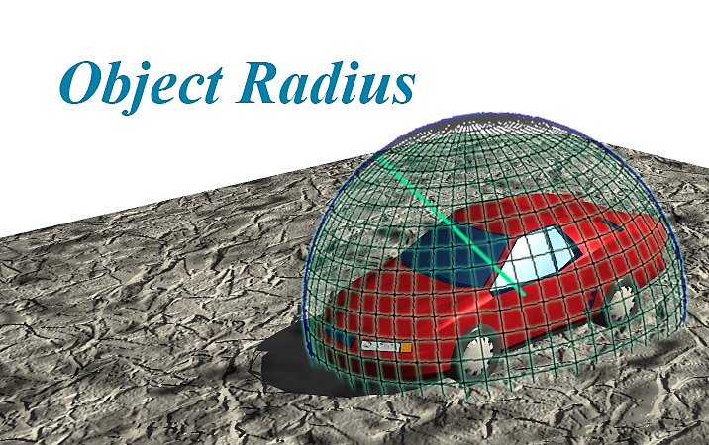

|  |
| --- |
| ***Подсказка:*** ***Wolf PVS Optimizer*** *достаточно умён, чтобы определять размер объекта* ***самостоятельно*** *в большинстве случаев. Для этого Вам достаточно указать* ***ноль*** *в качестве значения параметра* ***Object Radius*** *(так задано по умолчанию).*  *Объект для использования этой возможности должен иметь сетку (****Mesh Filter****).* |

Чтобы увидеть принцип работы этой настройки,  
 загрузите пример ***«WhatIsVisVolume.unity»***

Изменение данного параметра вручную имеет смысл в том случае, если наблюдаются артефакты отрисовки или иные проблемы – например, объект отбрасывает длинную тень, которая пропадает из поля видимости игрока при деактивации объекта. Пример подобного поведения приведён в сцене **«GiantShadows.unity»*.***

|  |
| --- |
| ***Замечание:*** *при оптимизации с использованием некоторых из наших алгоритмов, к* ***оптимизируемому объекту*** *в качестве дочернего будет* ***добавлен объект*** *с именем «****VisVolume»****.*  *Это – служебный объект, используемый* ***Wolf PVS Optimizer***  *для определения* ***области потенциальной видимости****.* **Пожалуйста, не удаляйте его!** |

* **3)** **Уничтожение объекта вместо скрытия [Pro]**

Бывают ситуации, когда объект, **больше не видимый** игроком и/или находящийся далеко от него, **больше не нужен** в сцене. Например, гильзы от оружия, или монстры, бесконечно порождаемые (spawn) гнездом при приближении персонажа игрока. Как только игрок отошёл далеко от точки, где располагались созданные объекты, игра должна произвести «чистку» сцены – убрать ненужные больше гильзы, дематериализовать монстров, наведя порядок.

Для этого предназначена настройка **Destroy On Disable,** при включении которой деактивированный ***Wolf PVS Optimizer*** объект будет **мгновенно удалён** из проигрываемой сцены.

**(*Доступно только в Pro-версии ассета!* )**

* **4)** **Прочее**

Недоступно в бета-версии ***Wolf PVS Optimizer***!

# Limitations

* **1)** **Система порталов [Pro]**

Как уже было сказано, **Wolf PVS Optimizer**использует модифицированную технологию, получившую название ***системы псевдо-порталов***. Пример использования этой системы приведён в сцене **«EasyPortals.unity»**.

В отличие от традиционного подхода, при котором **порталы расставляются** с использованием инструментария разработки уровней, наш оптимизатор **динамически оценивает видимость** секторов (зон) игрового уровня без предварительного указания порталов.

Всё, что Вам нужно – это **задать границы секторов**.

Как это сделать?

**(*Доступно только в Pro-версии ассета!*)**

***а)***  **Мысленно разделите Ваш игровой уровень на условно независимые зоны.**



Для **«коридорных»** уровней хорошей практикой является выделение каждой комнату и каждого коридора в отдельную зону. Для уровней **«под открытым небом»** система порталов плохо применима – однако, в качестве зон могут быть выделены большие участки уровня, последовательно посещаемые игроком, и отделённые друг от друга какой-либо перекрывающей обзор на данный участок преградой.

***б)***  **Для каждой из зон создайте примитив, чётко и полностью охватывающий все объекты в её границах.**   
За границу примитивов не должен выдаваться ни один из объектов зоны, иначе это приведёт к неприятным графическим эффектам.

Нарисуйте примитивы, взяв размер с запасом!   
Не стесняйтесь!



Примитивы разных зон могут **взаимно проникать друг в друга**, это нормально.

***в)***  **Удалите (или отключите) у созданного примитива компоненты Collider и MeshRenderer.** Иначе… ну, сквозь этот примитив нельзя будет видеть и проходить :)



Если требуется, можете переместить примитив на иной слой. Также рекомендуется дать примитиву осмысленное имя, описывающее содержимое зоны.

***г)***  **Сделайте все объекты, входящие в состав зоны, дочерними к примитиву зоны.** Динамические объекты – такие, как предметы или монстры в составе этой зоны – Вы можете или сделать дочерними к этому примитиву, или деактивировать полностью независимо.

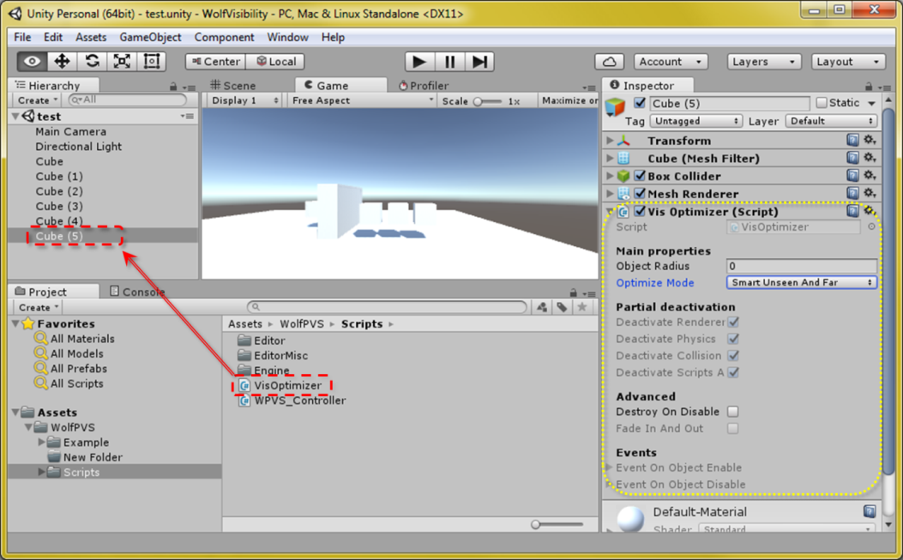

***д)***  **Добавьте примитиву зоны скрипт «VisOptimizer» и установите свойству «Optimize Mode» значение «Portal Mode».**



***д)***  **Добавьте примитиву зоны скрипт «VisOptimizer» и установите свойству «Optimize Mode» значение «Portal Mode».**

**Всё готово! Запускайте сцену!**

* **2)** **Триггеры видимости**

Недоступно в бета-версии ***Wolf PVS Optimizer***!

* **3)** **Управление поведением и зарождением существ**

Недоступно в бета-версии ***Wolf PVS Optimizer***!

# License

В комплекте с ***Wolf PVS Optimizer*** поставляются тестовые и демонстрационные примеры, позволяющие Вам **опробовать всё** и **поэкспериментировать** с различными опциями нашего оптимизатора.

Вам понравится!

**Примеры:**

|  |  |  |
| --- | --- | --- |
| **1** | **Evening Meadow** |  |
| **Сцена, предназначенная для…**  **…**  **…**  **…**  **…**  **…**  **…**  **…**  **…**  **[PRO]: …** | |
| ***Доступен во всех версиях*** |

|  |  |  |
| --- | --- | --- |
| **2** | **Flower Benchmark** |  |
| **Сцена, предназначенная для…**  **…**  **…**  **…**  **…**  **…**  **…**  **…**  **…**  **[PRO]: …** | |
| ***Доступен во всех версиях*** |

|  |  |  |
| --- | --- | --- |
| **3** | **What Is VisVolume** |  |
| **Сцена, предназначенная для…**  **…**  **…**  **…**  **…**  **…**  **…**  **…**  **…** | |
| ***Доступен во всех версиях*** |

|  |  |  |
| --- | --- | --- |
| **4** | **Easy Portals** |  |
| **Сцена, предназначенная для…**  **…**  **…**  **…**  **…**  **…**  **…**  **…**  **…** | |
| **Доступен только в [Pro]!** |

|  |  |  |
| --- | --- | --- |
| **5** | **Giant Shadows** |  |
| **Сцена, предназначенная для…**  **…**  **…**  **…**  **…**  **…**  **…**  **…**  **…** | |
| ***Доступен во всех версиях*** |

|  |  |  |
| --- | --- | --- |
| **6** | **Foggy Racing** |  |
| **Сцена, предназначенная для…**  **…**  **…**  **…**  **…**  **…**  **…**  **…**  **…**  **Плавное появление, частичное отключение** | |
| **Доступен только в [Pro]!** |

|  |  |  |
| --- | --- | --- |
| **7** | **Beasts & Bullets** |  |
| **Сцена, предназначенная для…**  **…**  **…**  **…**  **…**  **…**  **…**  **…**  **…**  **2D** | |
| **Доступен только в [Pro]!** |

# Почему Вам нужна версия [Pro]?

Бесплатная (***Free***) версия ***Wolf PVS Optimizer***   
сделана с любовью и на совесть ☺

*Мы стремимся сделать Ваши игры на* ***Unity*** *быстрее.  
Вы можете* ***свободно использовать*** *бесплатную версию   
в своих* ***коммерческих*** *и* ***некоммерческих******проектах****,   
просто указав* ***Wolf PVS Optimizer Free*** *в перечне используемых ассетов.*

Однако для **Pro-версии** ***Wolf PVS Optimizer***   
мы разработали множество   
**интересных** и **полезных опций**,   
которых так не хватало в бесплатной версии!

* Режим **«Умной оптимизации»** – выберите его для любых Ваших объектов, **и больше никаких настроек**!
* Настоящая *(почти*☺*)* **система порталов** –ненужные части уровня больше не нагружают Ваше устройство!
* Элементарно реализуемые **триггеры**, срабатывающие на появление игрока рядом, исчезновение объекта из поля зрения, сближение с объектом на заданное расстояние и т.п.
* Красивый эффект постепенного **появления / скрытия** **объектов вдалеке** – объекты теперь не просто возникают на горизонте, а плавно проявляются в реалистичной дымке!
* Множество возможностей для удобного **скриптинга** – сделайте деактивацию объектов частью игровой логики!
* Иные полезные возможности и функции!

***Приобретите версию [Pro] сейчас!***

# Возможные проблемы и их решение

***–******Всё работает, но в моей игре заметного прироста производительности я не вижу. Что делать?***

Попробуйте включить больше объектов в список оптимизируемых. Переключите режим оптимизации для объектов на более простой (например, на ***By Distance***). Уменьшите значение **Active Distance** и увеличьте величину **Refresh Rate** контроллера.

***–******Я всё проделал, но результата всё равно не видно.   
Мне следует купить версию Pro, она эффективнее?***

Если версия ***Free*** не показала на Вашем проекте заметных результатов, покупка ***Pro*** едва ли сильно изменит ситуацию. Оптимизировать имеет смысл то, что отнимает больше всего ресурсов – а у Вас в игре, вероятно, б**о**льшая часть вычислительных ресурсов расходуется на что-то другое. В этом случае положительный эффект работы ***Wolf PVS Optimizer*** может быть незаметен на общем фоне потерь.

***–******Бросается в глаза, что объекты появляются по мере приближения к их позиции и растворяются в воздухе при удалении! Так ведь не должно быть?***

Нет. Подобное поведение свидетельствует о некорректной настройке оптимизатора. Попробуйте изменить значение **Active Distance**

**+ PRO**

**Монстры, забегая персонажу за спину, деактивируются. Я не хочу, чтобы они пропадали, когда игрок не смотрит на них. Что же делать?**

**Монстры появляются ВНЕЗАПНО, не плавно!**

**Порталы – не видно!**

# Special thanks

Я хочу сказать спасибо всем тем, кто помогал мне в процессе работы над ***Wolf PVS Optimizer*** – кто поддерживал меня, помогал, вдохновлял в процессе разработки, и даже тем, кто просто показывал своим интересом, что пара сотен часов, использованных на проект, потрачены не зря.

* Спасибо моим маме (**Клёнова Тамара Владимировна**) и папе (**Ястребов Леонид Иосифович**) за тепло, заботу, и участие, и за всё, что даже трудно выразить словами.
* Спасибо моей любимой (**Малкова Маргарита Валерьевна**) за то, что она была со мной всё это время, поддерживала в трудную минуту, и всегда находила способ сделать так, чтобы я улыбался ☺
* Спасибо моему другу, дизайнеру ***Yen Silence*** (**имя фамилия отчество**) за нарисованный для темы на форуме Unity стильный логотип, и за консультации в части оформления. При случае, заходите посмотреть его работы (ссылка).   
  *Ах, да! Он занимается фрилансом, и делает на заказ* ***отличные*** *ресурсы для 2D и 3D игр! Если Вам что-то нужно, он всегда доступен вот тут (ссылка).*
* Отдельно благодарю тех, кто участвовал в бета-тесте проекта. Благодаря и Вашим усилиям, у нас всё получилось! Спасибо, **ник1**, **ник2**, **ник3!**
* Я не знаком с **ник1**, **ник2**, **ник3**, но их ответы на форумах здорово мне помогли. Спасибо!
* Ну-у, и спасибо **Галактусу** с одного пиратского ресурса, который ***тааак дооолго*** просил помочь с оптимизацией его проекта, что я в итоге… сделал для этого аж целый ассет :3

# Contacts

***Wolf PVS Optimizer*** разработал Иван Клёнов.

Madness Studio, 2017 г.

Все права защищены (C).

Если Вы хотите связаться со мной, чтобы оставить отзыв об ошибках, предложить сотрудничество, задать вопрос, обругать автора или поблагодарить его - жду Ваших писем на E-Mail:

[**Wolf4D@list.ru**](mailto:Wolf4D@list.ru)

Последние новости, ответы на вопросы, техническая поддержка, комментарии и живое общение – всегда в главной теме на форуме Unity:

***Ссылка***

# *Спасибо за использование Wolf PVS Optimizer!*